В настоящее время вопросы активизации работника, мотивации труда, в том числе за счет социальных факторов повышения эффективности производства, приобретают особое значение.
Ишимбайское муниципальное унитарное предприятие «Межрайкоммунводоканал» РБ осуществляет добычу и реализацию воды, отвод и обработку сточных вод населению, организациям и предприятиям города. Объем реализуемой воды населению составляет 83 % всего объема реализуемой воды.
Эффективность деятельности предприятия, выполнение им своей миссии, устойчивость функционирования прямо связаны с совершенствованием и развитием его социальной политики.
Социальная политика ИМУП «МРКВК» РБ состоит из следующих элементов: создание благоприятных условий труда и отдыха работников организации; вознаграждение за труд; социальная защита персонала; поддержание оптимальной морально-психологической атмосферы в коллективе; обеспечение социального партнерства и делового сотрудничества.
Развитие рынка по оказанию услуг в области водоснабжения и водоотведения напрямую связано с социально-культурным и экономическим развитием Ишимбайского района и города Ишимбай.
Предприятие является членом Ассоциации работодателей муниципального района Ишимбайский район, членом некоммерческого партнерства «Саморегулируемая организация «Коммунжилремстрой», а также Башкирской Ассоциации предприятий энерговодоснабжения.
На нашем предприятии реализуются льготы и гарантии в рамках социальной защиты работников установленные на государственном и региональном уровне.
Предприятие ИМУП «МРКВК» РБ предоставляет своим работникам и членам их семей дополнительные льготы, относящиеся к элементам материального стимулирования, за счет выделенных на эти цели средств из фондов социального развития предприятия и профкома. Предоставление дополнительных льгот и услуг социального характера, сверх обязательных выплат проводится в результате соглашения между администрацией и профсоюзной организацией, как выразителем интересов работников. Эти выплаты становятся такими же обязательными для выполнения, как и те, что предоставляются в соответствии с трудовым законодательством. Таким образом, социальная политика нашего предприятия, как составная часть менеджмента представляет собой мероприятия, связанные с предоставлением своим работникам дополнительных льгот, услуг и выплат социального характера. Целью нашей социальной политики как системы управления персоналом являются достижение, сохранение, укрепление и развитие кадрового потенциала, создание высокопроизводительного коллектива, наиболее высоких конечных результатов деятельности ИМУП «МРКВК» РБ. Заинтересованность наших работников в работе на предприятии и его успешной экономической деятельности тем выше, чем больше количество предоставляемых предприятием льгот и услуг и чем больше их величина установленного законом размера. Социальное обеспечение работников, развитие их личности, сохранение здоровья является условием нашей успешной деятельности
Перечень выплат, льгот и услуг социального характера, предоставляемых в различных формах на нашем предприятии:
• социальная защита персонала (выплата материальной помощи работникам при рождении ребенка, в случае смерти родственника, на лечение или в кризисной ситуации);
• денежное вознаграждение, предоставляемое в связи с личными торжествами, круглыми датами трудовой деятельности или праздниками (денежные суммы или подарки);
• оплата и предоставление учебных отпусков лицам, совмещающим работу с обучением в соответствии с трудовым законодательством;
• дополнительные оплачиваемые отпуска работникам (в связи со вступлением в брак, при рождении ребенка, в случае смерти родственника, первый школьный день ребенка, призыв сына в ряды Вооруженных Сил Российской Федерации);
• предоставление на льготных условиях путевок в санатории и профилактории, детские оздоровительные лагеря (для детей сотрудников);
• организация отдыха работников;
• создание комфортных условий работы;
• поддержка и развитие физкультуры и спорта, корпоративной культуры (проведение спортивно-оздоровительных и культурно-массовых мероприятий – слеты, соревнования, аренда спортзала, посещение театров и кинотеатров, др.);
• адресная социальная помощь (материальная помощь бывшим работникам Водоканала – ветеранам Великой Отечественной войны и неработающим пенсионерам);
• предоставление в пользование служебного автомобиля;
• выплат в зависимости от занимаемой должности и стажа работника на данном предприятии;
• оплата обучения работников на различных курсах или в учебных заведениях разного уровня.
Социальная политика является составной частью механизма совершенствования качества рабочей силы и условий ее эффективной реализации. Объектом воздействия социальной политики являются не только работающие сотрудники, но в определенной мере и бывшие работники, вышедшие на пенсию. Основными функциями социальной политики является повышение эффективности хозяйственной деятельности организаций, уменьшение текучести кадров, в том числе закрепление наиболее квалифицированных специалистов. Также успешная социальная политика создает благоприятный имидж организации в глазах общественности. Основные направления социальной политики: обеспечение занятости; мотивация; стимулирование и вознаграждение персонала; охрана труда; социальная защита работников предприятия. Существенное внимание наше предприятие и профсоюзный комитет уделяют всему комплексу социальных вопросов и их внедрению: от организации досуга и отдыха детей работников до пенсионного обеспечения уходящих на заслуженный отдых ветеранов; от реализации программы поддержки рождаемости до оздоровительных проектов и программ по предоставлению социальных льгот сотрудникам. Социальная политика реализуется в соответствии с Коллективным договором предприятия. Коллективный договор обладает двумя особенностями. Во-первых он регулирует общественные отношения, содержит нормы права, а во-вторых принимается в договорном порядке. Общественная значимость коллективного договора состоит в том, что он является механизмом контроля за выполнением всех сторон жизнедеятельности предприятия. Профком, как представитель работников, представляет и защищает интересы своих членов профсоюза по включенным вопросам в коллективный договор, по социально-трудовым отношениям, охране труда. Своей деятельностью способствует созданию благоприятных трудовых отношений в коллективе, сотрудничеству между работодателем и работником по вопросам, представляющим взаимный интерес, укреплению трудовой дисциплины, внедрению новых методов работы. Содействует выполнению на предприятии оздоровительных мероприятий, направленных на профилактику и снижение заболеваемости, производственного травматизма. Всем работникам обеспечиваются здоровые и безопасные условия труда, внедряются современные средства техники безопасности, предупреждающие производственный травматизм, обеспечивают санитарно-гигиенические условия, предотвращающие возникновение профессиональных заболеваний. При профкоме создана и действует комиссия по охране труда. В каждом структурном подразделении избраны уполномоченные по охране труда. Профком совместно с уполномоченными по охране труда постоянно осуществляют контроль за состоянием охраны труда на рабочих местах, участвуют в комиссиях по расследованию причин производственного травматизма. Председатель профсоюзной организации или его заместитель участвуют во всех совещаниях, владеют практически всей информацией, связанной с работой предприятия.
Социальные гарантии, прописанные в коллективном договоре выполняются полностью. В 2016 году было выделено 10 путевок в детские оздоровительные лагеря и 3 путевки в детский пульмонологический санаторий. В 2016 году наши спортсмены принимали участие в таких соревнованиях как «Лыжня России-2016», легкоатлетическая эстафета, посвященная 70-й годовщине Победы в ВОВ, празднование Всероссийского дня физкультурника, «Турфест-2016».
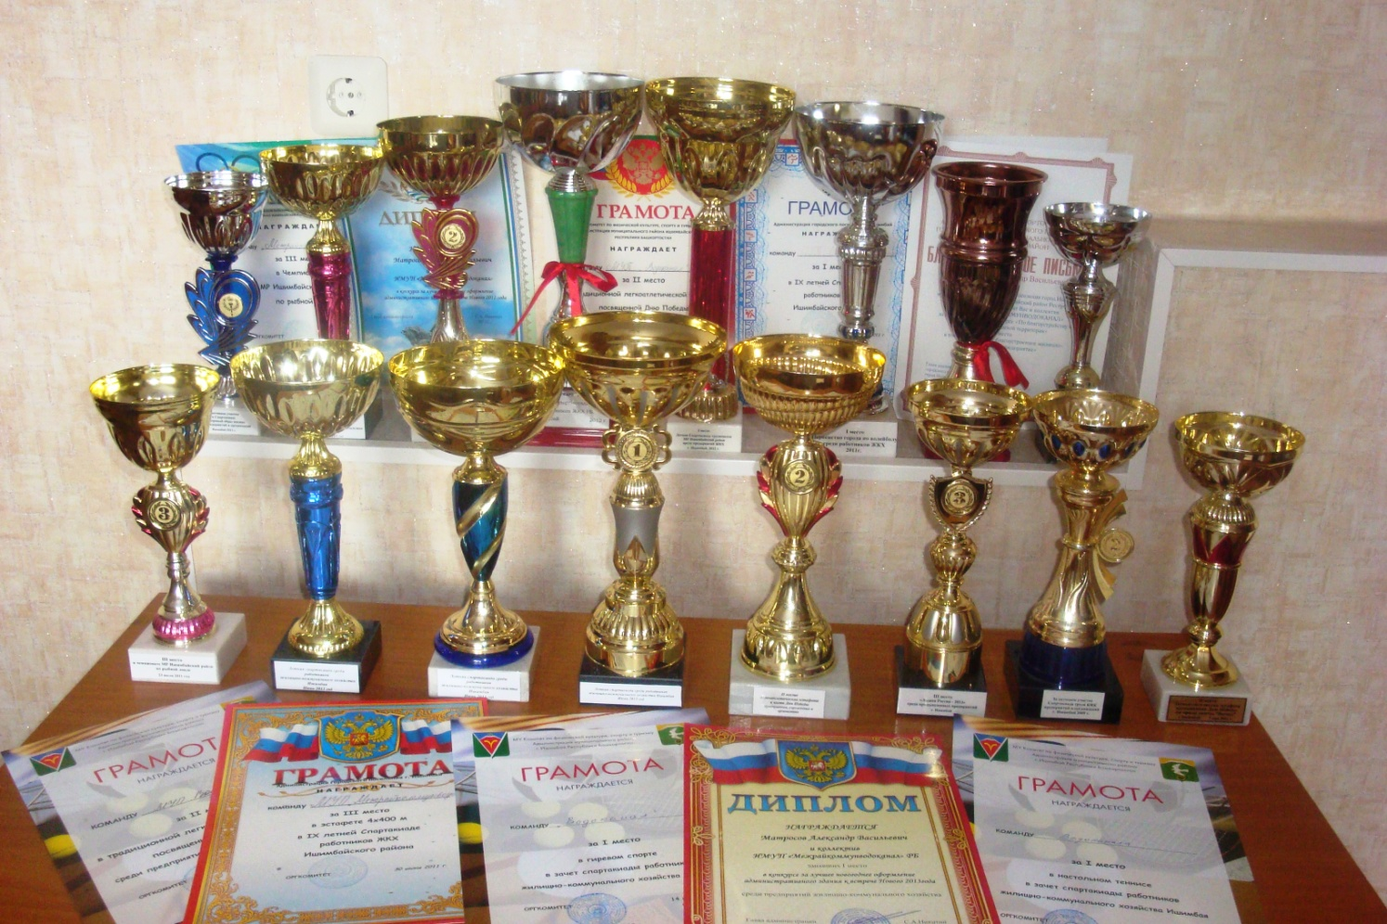
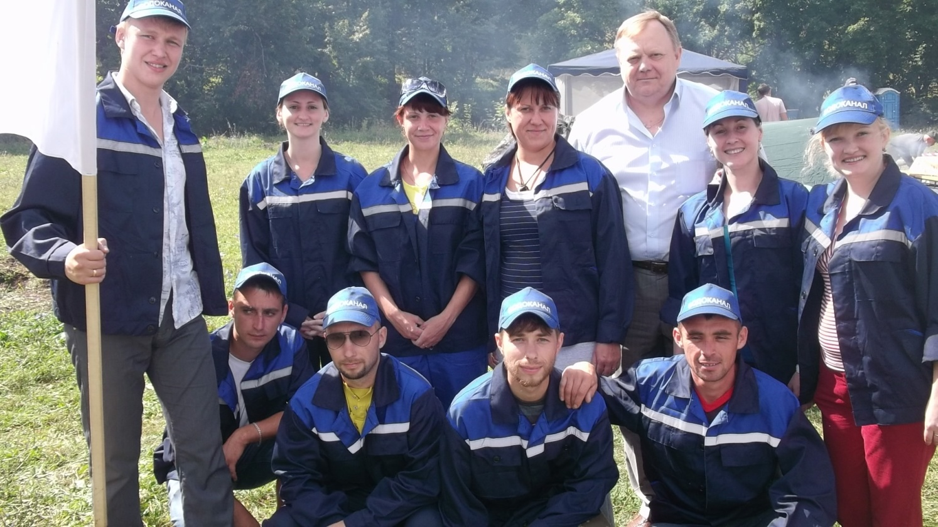
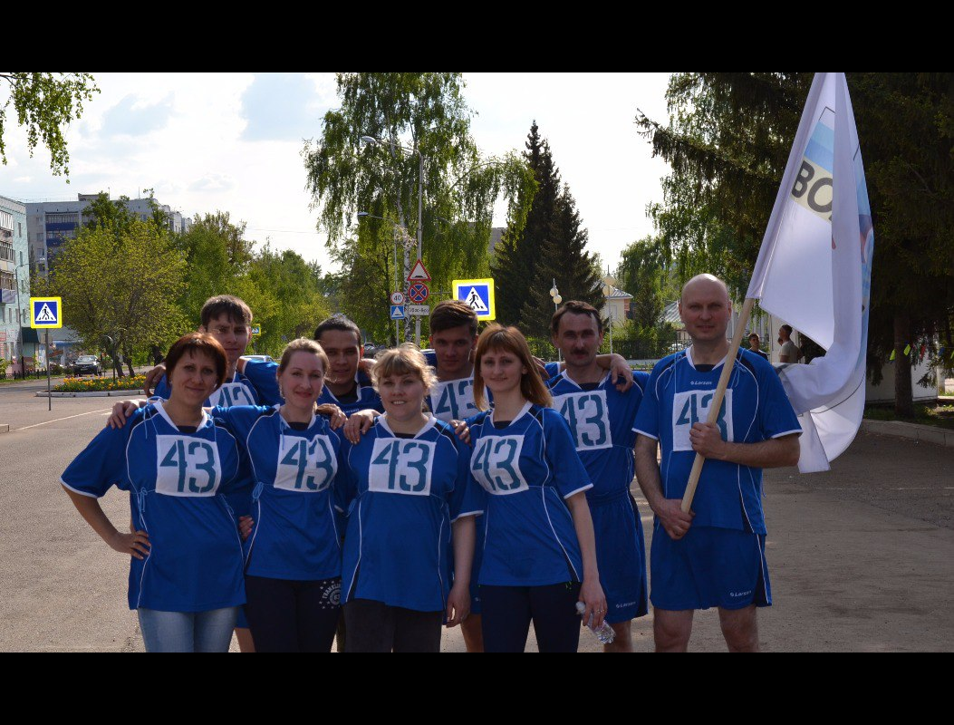
Уровень и динамика показателей, характеризующих производительность труда
Наименование показателя | Ед.изм | 2014 год | 2015год |  | 2016 год
 |  |  |  | Темп,% |  | Темп,%
Доходы всего (с НДС) | тыс.руб. | 108867 | 125079 | 114,9 | 152553 | 122,0
Доходы всего (без НДС) | тыс.руб. | 92272 | 106007 | 114,9 | 129282 | 122,0
Прибыль (до налогообложения) | тыс.руб. | 1789 | 725 | 40,5 | 5663 | 781,1
Дебиторская задолженность на конец периода | тыс.руб. | 14054 | 14955 | 106,4 | 18837 | 126,0
Кредиторская задолженность на конец периода | тыс.руб. | 9254 | 11036 | 119,2 | 11382 | 103,1
Среднесписочная численность | чел. | 238 | 245 | 102,9 | 235 | 95,9
Среднемесячная зарплата – всего | руб. | 17247 | 20327 | 117,8 | 24238 | 119,2
Производительность труда | тыс.руб./чел. | 387,7 | 432,7 | 111,6 | 549,5 | 127,0
Инвестиции в основной капитал | Тыс.руб | 2933 | 16525 | 563,4 | 8224 | 50,0

Модернизация, обновление – вот главные ориентиры деятельности Ишимбайского «Межрайкоммунводоканала» в последние годы. Собственными силами с использованием современных материалов здесь выполнены ремонтные работы зданий насосной станции второго водоподъема, комплекса строений на очистных сооружениях, с 2014 года идет реконструкция канализационных насосных станций (КНС). Причем оборудование заменяется на самое современное, произведенное в России. Такое импортозамещение не только выгодно экономически, но и позволит повысить надежность оборудования и безопасную деятельность персонала. Значительно повысить качество работы позволило и внедрение современной системы диспетчерского управления и контроля параметров работы системы водоснабжения и водоотведения.
В планах на ближайшее будущее - реконструкция очистных сооружений города в соответствии с современными нормами и требованиями.
Уже построена система водоснабжения в микрорайонах Железнодорожный и Смакай. Завершено проектирование систем водоснабжения поселков Кузьминовка и Юрматы-2 и разработка проектно-сметной документации реконструкции городских очистных сооружений, начато проектирование систем водоснабжения и водоотведения девятого микрорайона, системы водоснабжения улиц Вавилова, Сараж, Шаймуратова, Краснофлотская. Чтобы соответствовать требованиям сегодняшнего дня, специалисты предприятия повышают свой профессиональный уровень и квалификацию. Так, по федеральной программе, осуществляющей подготовку и переподготовку специалистов в области ЖКХ, ряд сотрудников предприятия прошли обучение в Уфимском государственном нефтяном университете. С 2016 года часть сотрудников начала обучение по той же программе в Кумертауском филиале Оренбургского государственного университета. Заботятся на предприятии и о безопасности своих сотрудников. Здесь разработана и внедрена система управления охраны труда. На обеспечение безопасности труда и компенсации за вредные условия работы на каждого рабочего предприятие в течение 2016 года выделило 11 тысяч рублей.
Труд коллектива из 245 человек неоднократно отмечался руководством республики. В 2007 году предприятие награждено дипломом III степени Министерства ЖКХ РБ за лучшие показатели по благоустройству среди предприятий ЖКХ, в 2008 году - благодарственным письмом премьер-министра РБ, а в 2010 году получило диплом I степени за призовое место во Всероссийском конкурсе на лучшее предприятие, организацию в сфере ЖКХ. По итогам 2014 года коллектив удостоен диплома III степени в конкурсе Министерства жилищно-коммунального хозяйства РБ «На лучшую организацию условий и охраны труда на производстве». Так же в 2015 и 2016 гг. предприятие занимало призовые места по итогам смотра-конкурса защитных сооружений гражданской обороны на объектах экономики муниципального района г.Ишимбай и смотра конкурса на лучшую организацию ведения воинского учета и бронирования граждан, пребывающих в запасе.
Коллектив предприятия активно участвует в конкурсах профессионального мастерства, экологических акциях «Я за чистый город».

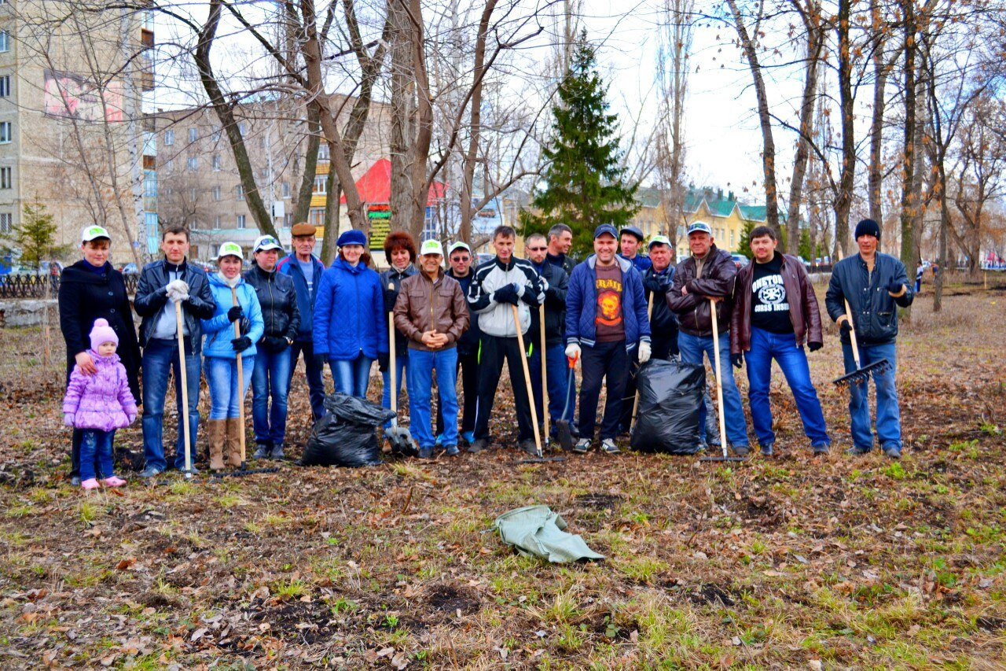

Труд сотрудников ИМУП «Межрайкоммунводоканала» РБ необходим городу, он обеспечивает ему условия для дальнейшего развития и процветания.

